

EVALUAREA PERCEPȚIEI FAȚĂ DE STUDIILE DE DOCTORAT ȘI EVOLUȚIA PROFESIONALĂ A ABSOLVENȚILOR
UNIVERSITĂȚII ,,OVIDIUS” DIN CONSTANȚA,
PROMOȚIA 2023

EVALUATOR:

Prof. univ. dr. psih. GHEORGHE RAFTU
Coordonator Centrul de Consiliere

Universitatea „Ovidius” din Constanța

Prezentul document reprezintă o sinteză, la nivel de ISD, a rezultatelor evaluării percepției față de studiile de doctorat și evoluția profesională a absolvenților Universității ,,Ovidius” din Constanța, promoția 2023.

Evaluarea a fost realizată în anul 2025 prin metoda chestionarului, de către personalul Centrului de Consiliere și Orientare în Carieră.
Rezultatele sunt prezentate sub forma de raport narativ, ilustrat cu grafice.
Instrumentul de lucru este chestionarul, compus din 5 obiective:

- DATE DEMOGRAFICE, DE IDENTIFICARE, DE CONTACT ȘI STATUTUL PE PIAȚA MUNCII
- EFICIENŢA PROGRAMELOR DE STUDII PRIVIND:
-angajarea în specializarea studiată ;
-nivelul de cunoştinţe dobândite în facultate, în raport cu cerinţele postului ;

C. APRECIERI PRIVIND SPECIALIZAREA ABSOLVITĂ
- compatibilitatea profesională cu domeniul de doctorat;
- gradul de recomandare a domeniului de doctorat absolvit;
- evidențierea punctelor tari ale domeniului de doctorat absolvit;
- evidențierea punctelor slabe ale domeniului de doctorat absolvit;

D. CALITATEA SERVICIILOR ACADEMICE SI ADMINISTRATIVE
- Aprecierea calității asistenței acordate de către conducătorul de doctorat ;
- Aprecierea calității comunicării cu secretariarul;
- Eficiența bazei materiale (Biblioteci, Laboratoare, Centre de Cercetare) în desfășurarea activităților de cercetare pe parcursul doctoratului;
- Utilitatea introducerii în curricula opțională a unui modul de orientare în carieră pentru a fructifica mai bine noile abilități dobândite de doctoranzi;

E. GRADUL DE SATISFACȚIE FAȚĂ DE DOMENIUL DE DOCTORAT ABSOLVIT
• 1-5, unde l = minim, iar 5 = maxim
Grupul-tinta evaluat: 54 absolventi ai ISD, promoția 2023.
Competența evaluatorilor:
- desfășurată la un an de la absolvire, respondenții au capacitatea de a aprecia obiectiv, în termeni de utilitate profesională achizițiile, precum și de a-și exprima nivelul de satisfacție față de domeniul de doctorat absolvit, fără a fi influentați de variabile moderatoare (dezirabilitate sociala. de ex.)
- dată fiind maturitatea cronologica și profesională, ce decurge din calitatea de angajat cu experiență în aprecierea mediilor de invatare, absolventul este o sursă cu nivel de calificare superior în aprecierea propriei satisfacții și cu spirit critic avansat.

Periodicitate: evaluarea se realizează anual, pentru toți absolvenții de Școli doctorale, si ori de cate ori ni se solicitata de catre conducerea UOC. Prin baza de date constituită nominal, este posibilă monitorizarea lor în studii longitudinale.

Prezentare: Rezultatele pe domenii / promoții, sunt prezentate sub forma de raport narativ, ilustrat grafic.

Comunicarea rezultatelor:
• Tot corpul managerial beneficiază de rezultate statistice (fără a avea acces la date personale), în vederea luării de decizii pe baza analizei lor.

Destinatie: Rezultatele evaluării sunt utilizate de către:
• Managemenmlui academic, in:
- Evaluări și autoevaluări interne ale calității
- procesul decizional
• Evaluatorii oficiali, în evaluări externe, acreditari, autorizari.
• Cu scop stiințific și de cercetare, mai cu seamă în vederea creșterii calității actului didactic.
Calitatea evaluarii: anual, sunt aduse îmbunătățiri și sunt eliminate erorile din anii precedenți.

REZULTATE
- OBIECTIVUL A. DATE DEMOGRAFICE, DE IDENTIFICARE, DE CONTACT ȘI STATUTUL PE PIAȚA MUNCII
Este componentă a bazei de date și este utilizat de evaluator, în realizarea de prelucrări statistice de utilitate instituțională.
De asemeni în momentul chestionării, 95,23%absolventi erau integrati pe piața muncii, în mediul academic și socio-economic local. În momentul înmatriculării la studiile doctorale, 90,47% dintre respondenti erau încadrati în muncă.

B. EFICIENŢA PROGRAMELOR DE STUDII PRIVIND:
-angajarea în specializarea studiată
-nivelul de cunoştinţe dobândite în facultate, în raport cu cerinţele postului
Comentariu:
- 100% - absolvenţi angajati profesează în domenii ce corespund pregătirii, in foarte mare si mare masură;
- 100%- absolventi afirmă că nivelul de cunoştinţe dobândite pe parcursul școlii doctorale este adecvat în raport cu cerinţele postului;

- APRECIERI PRIVIND SPECIALIZAREA ABSOLVITĂ

• 100% absolvenți apreciază, în foarte mare, mare si potrivit, compatibilitatea profesională cu domeniul de doctorat
• 100% absolvenți ar recomanda, în foarte mare si mare măsură, domeniul de doctorat absolvit

D. CALITATEA SERVICIILOR ACADEMICE SI ADMINISTRATIVE
- Aprecierea calității asistenței acordate de către conducătorul de doctorat
- Aprecierea calității comunicării cu secretariarul.
- Eficiența bazei materiale (Biblioteci, Laboratoare, Centre de Cercetare) în desfășurarea activităților de cercetare pe parcursul doctoratului.
- Utilitatea introducerii în curricula opțională a unui modul de orientare în carieră pentru a fructifica mai bine noile abilități dobândite de doctoranzi.

d.1. Aprecierea calității asistenței acordate de către conducătorul de doctorat.
• 100% absolvenți apreciază, în foarte mare si mare măsură, îndrumarea acordată de conducătorul de doctorat

d.2 Aprecierea calității comunnicării cu secretariatul.
• 100% absolvenți apreciază, în foarte mare, mare si potrivit, calitatea comunicării cu secretariatul.

d.3 Eficiența bazei materiale (Biblioteci, Laboratoare, Centre de Cercetare) în desfășurarea activităților de cercetare pe parcursul doctoratului.

• 95,24% dintre absolvenți apreciază în foarte mare, mare si potrivit eficiența bazei materiale în desfășurarea activităților de cercetare pe parcursul doctoratului.
d.4 100% absolventi consideră, în foarte mare si mare măsură, utilitatea introducerii în curriculă a unui modul opțional de orientare în carieră.

E. GRADUL DE SATISFACȚIE FAȚĂ DE DOMENIUL DE DOCTORAT ABSOLVIT
100% absolventi apreciază, în foarte mare si mare măsură, gradul de satisfacție față de domeniul de doctorat absolvit.

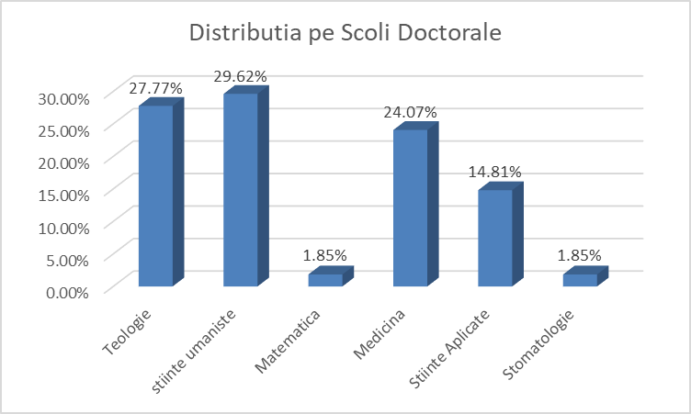

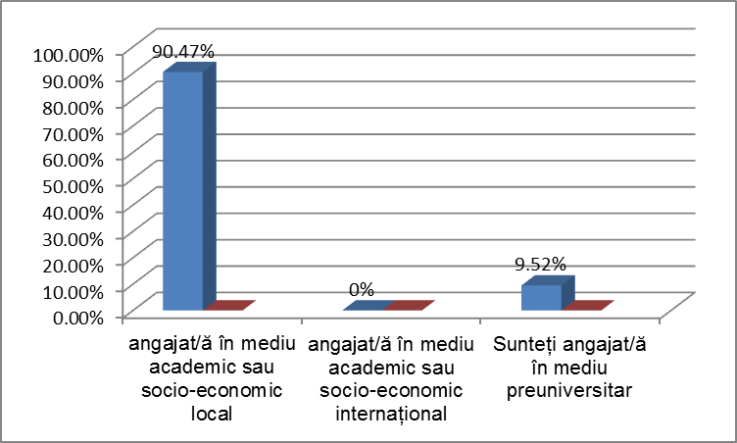
Fig.1 Situația ocupațional – profesională

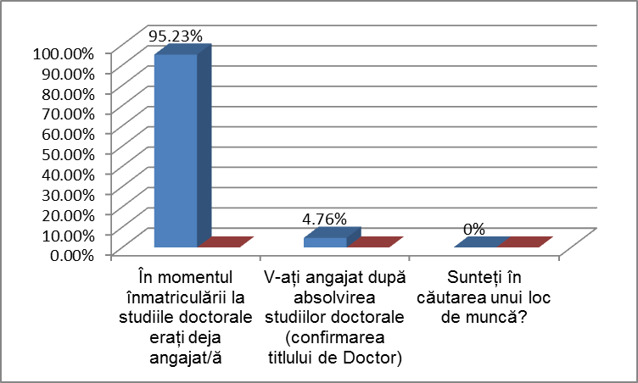
Fig. 2 Situația ocupațional – profesională

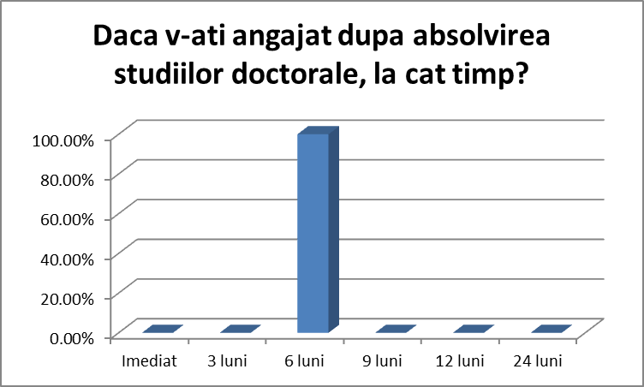
Fig. 3 Daca v-ati angajat dupa absolvirea studiilor doctorale, la cat timp?

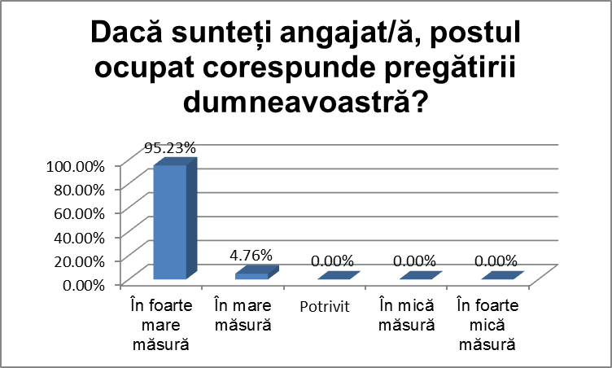
Fig.4 Dacă sunteți angajat/ă, postul ocupat corespunde pregătirii dumneavoastră?

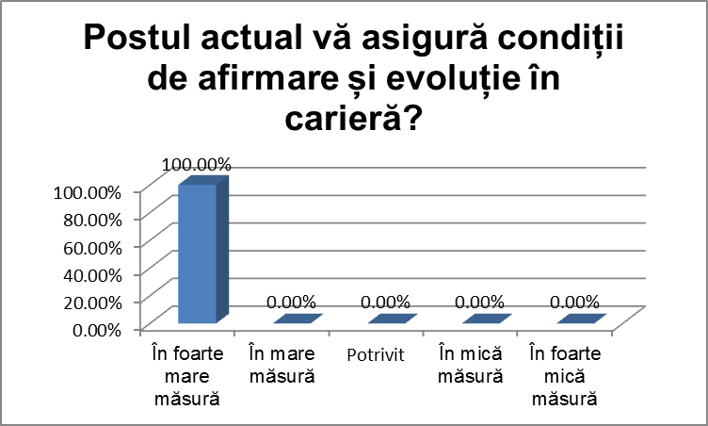
Fig.5 Postul actual vă asigură condiții de afirmare și evoluție în carieră?

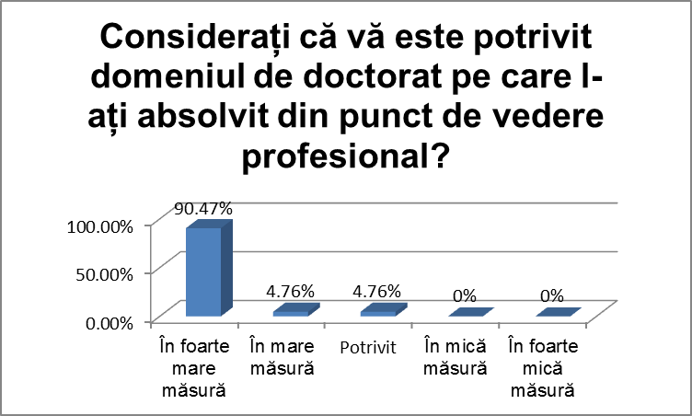
Fig.6 Considerați că vă este potrivit domeniul de doctorat pe care l-ați absolvit din punct de vedere profesional?

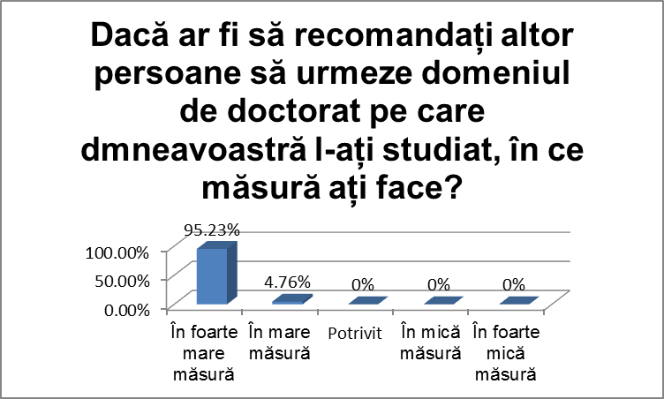
Fig.7 Dacă ar fi să recomandați altor persoane să urmeze domeniul de doctorat pe care dmneavoastră l-ați studiat, în ce măsură ați face?

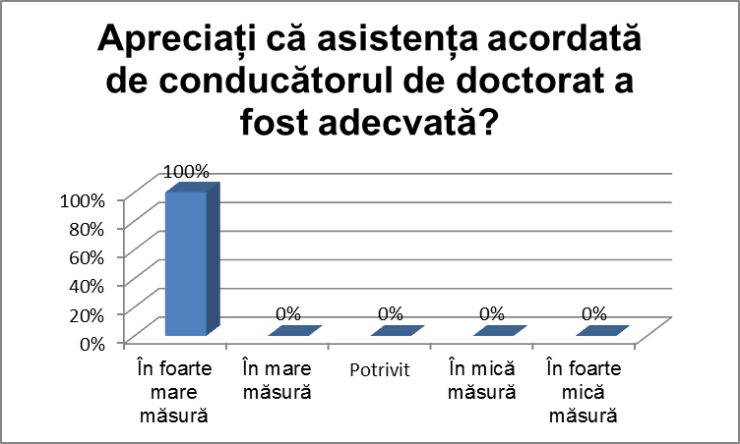
Fig.8 Apreciați că asistența acordată de conducătorul de doctorat a fost adecvată?

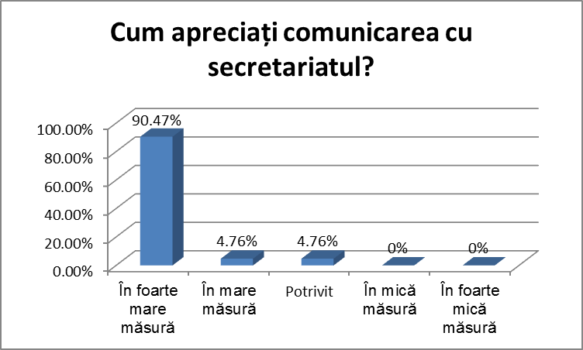
Fig.9 Cum apreciați comunicarea cu secretariatul?

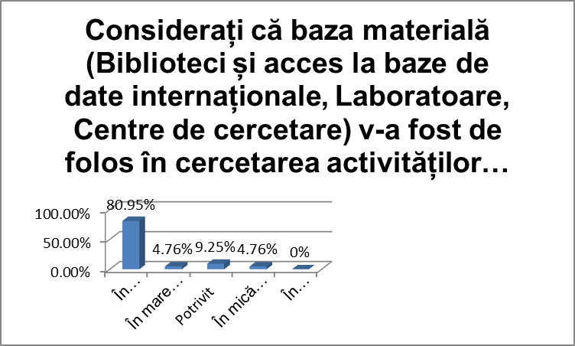
Fig. 10 Considerați că baza materială (Biblioteci și acces la baze de date internaționale, Laboratoare, Centre de cercetare) v-a fost de folos în cercetarea activităților doctorale?

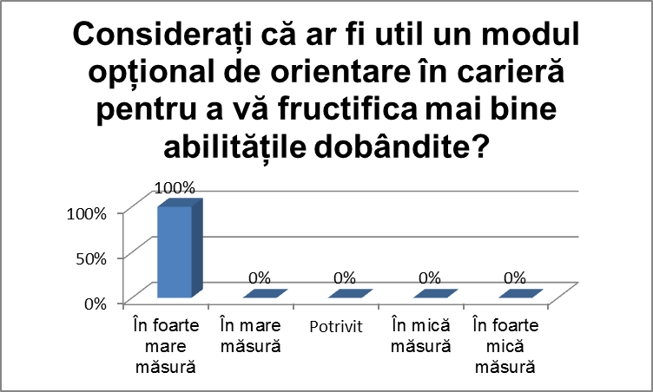
Fig.11 Este util un modul de orientare în carieră?

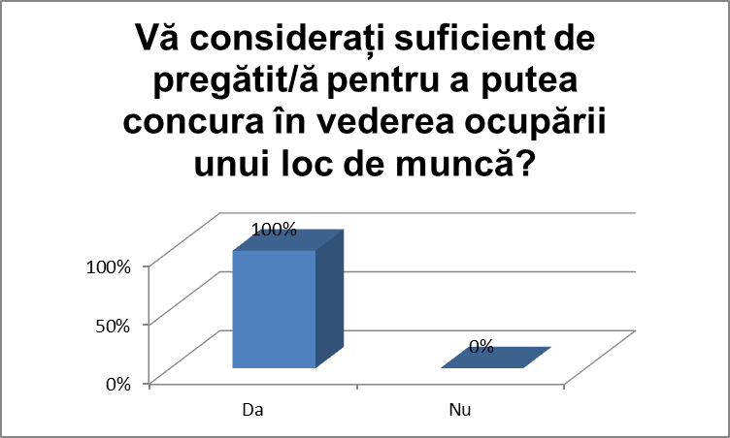
Fig.12 Vă considerați suficient de pregătit/ă pentru a putea concura în vederea ocupării unui loc de muncă?

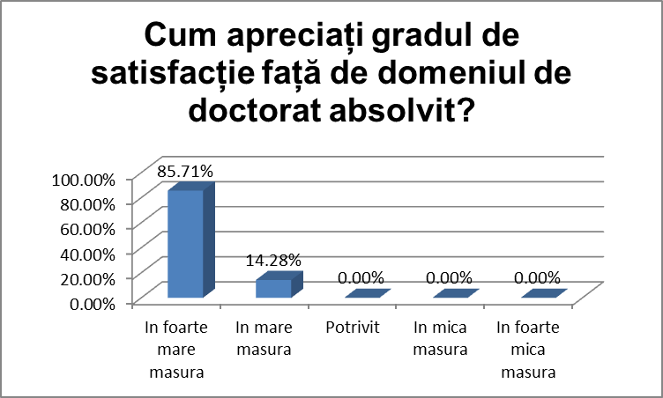
Fig.13 Cum apreciați gradul de satisfacție față de domeniul de doctorat absolvit?

PRECIZARE:
Baza de date şi documentele ce conţin răspunsurile nominale ale absolvenţilor, precum şi toate informaţiile ce stau la baza evaluărilor se supun Legii 677/2001, Regulamentului UE 2016/679 al Parlamentului European și Consiliului din 27 aprilie 2016, privind protecţia datelor cu caracter personal și libera circulație al acestora şi prevederilor Legii 213/2004, Codului Deontologic şi de Procedură Disciplinară ale Psihologului.
Informaţiile sus-menţionate pot fi consultate, la cerere, de către responsabilii autorizaţi, exclusiv la sediul Centrului de Consiliere si Orientare in Cariera, care îşi asumă responsabilitatea pentru corectitudinea şi veridicitatea şi confidenţialitatea înregistrărilor.

